P3. GIMNÀSTICA I NATACIÓ
 | DILLUNS | DIMARTS | DIMECRES | DIJOUS | DIVENDRES
 | ESMORZAR | ESMORZAR | ESMORZAR | ESMORZAR | ESMORZAR
ACTIVITAT  MATÍ | -Jugar a reconèixer els noms dels companys/es, classificant-los per la primera lletra del nom. (trobareu els noms de la classe en un document a part)  -Escoltar cançons al youtube (cantar i ballar): Bon dia, Els dies de la setmana, Pastoret d’on vens.*  -Buscar objectes de color vermell per casa.  - Verbalitzar el nom de les coses que han trobat. | -Escoltar cançons al youtube (cantar i ballar): Bon dia, Els dies de la setmana, Pastoret d’on vens.*  -Buscar a una revista o diari les lletres del seu nom.(amb ajuda) i enganxar-les en un full.  - En un full el pare o la mare pot escriure la inicial del seu nom i els nens i nenes poden omplir-la amb cigrons, llenties, boletes de plastilina,...) | -Jugar a reconèixer els noms dels companys/es, classificant-los per la primera lletra del nom.  -Escoltar cançons al youtube (cantar i ballar): Bon dia, Els dies de la setmana, Pastoret d’on vens.*  -Seriacions amb dos colors. Ex. Vermell, blau, vermell, blau, vermell, blau… (ho podeu fer amb qualsevol material: retoladors, botons, plastilina…).  - Psicomotricitat fina:  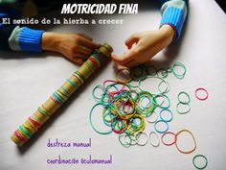 | -Escoltar cançons al youtube (cantar i ballar): Bon dia, Els dies de la setmana,Pastoret d’on vens.*  -Gran-petit:Buscar roba del pare/mare i també seva i fer dues piles: una amb roba gran i l’altre amb la roba petita.  - Com ara ja és primavera, aprofitar per parlar sobre el que suposa: no fa tant de fred (portem roba diferent), neixen les flors, insectes que podem veure,... així treballarem vocabulari i si després volen poden fer un dibuix i escoltar cançons: Marieta:  https://www.youtube.com/watch?v=5sNStA90N4As.  L’erugeta: https://www.youtube.com/watch?v=TN-hfAmkRjo  Surt sol solet: https://www.youtube.com/watch?v=--XpiQkdMuY | -Jugar a reconèixer els noms dels companys/es, classificant-los per la primera lletra del nom.  -Escoltar cançons al youtube (cantar i ballar): Bon dia, Els dies de la setmana,Pastoret d’on vens.*  - Ajudar a estendre roba. Fer la pinça per treballar la força als dits.  - Quan la roba estigui seca, ajudar a aparellar els mitjons.  - Doblegar els mitjons: un a sobre de l’altre, planxar-los amb les mans, doblegar-los per la meitat i després amb la pinça acabar-los de doblegar.
 | DINAR | DINAR | DINAR | DINAR | DINAR
ACTIVITAT TARDA | -Recordem el conte dels tres porquets i fem un dibuix.  - Repassem els conceptes: Gran, mitjà, petit.  - Intentar escriure/ copiar el nom per darrere. (amb ajuda)  - Expliquem el dibuix a la nostra família. | -PROJECTE: Dibuix inicial.  - GIMNASTES: Fem un cavall.  - NATACIÓ: Dibuixem un Mico.  - Intentar escriure/ copiar el seu nom per darrere. (amb ajuda)  - Escoltem i cantem la cançó del nostre animal:  - Cavalls:https://www.youtube.com/watch?v=5jBHNf6ahOk  - Micos:https://www.youtube.com/watch?v=NJSDfeWP9Wc | Sessió de PSICOMOTRICITAT:  -Saltar a peu coix (primer amb una cama i després amb l’altre)  -Fer tombarelles i la croqueta al llit (amb control familiar)  -Arrossegar-se per sota la taula com les serps o representar diferents animals (granotes, gos, gat..)  -Caminar d’esquenes  -Saltar amb els dos peus junts pel passadís. | PARTS DEL COS: Recordem les parts de la cara: ulls, celles, nas, boca, orelles, cabell.  1. Han de tocar la part de la cara que el pare/mare digui i dir per a què serveix (per olorar, per parlar, per escoltar…)  2. Treballem els ulls:Amb els ulls tancats han d’intentar endevinar l’objecte que poseu a les seves mans, si és suau o aspre, si és gran o petit, etc.  3. Treballem les celles: fent cara d’enfadat, content, sorprès, trist... (tot mirant-se al mirall per veure l’expressió i el moviment que fan les celles i explicar com veuen les celles, si els agrada més d’una manera o de l’altra, etc.) | EXPERIMENTEM:  -Fem transvasaments amb farina, d'arròs, llenties, cigrons,etc : d’un pot a un altre de diferents mides, utilitzant coladors, culleres i/o embuts.  -Quan es cansin de jugar, posarem farina sobre la taula i deixarem que dibuixin amb el dit, tot fent grafismes diferents: cercles, ratlles…

TREBALL DE L’AUTONOMIA: CADA DIA HAURIEN DE: 1- VESTIR-SE SOLS (amb una miqueta d’ajuda)
2- ESMORZAR, DINAR, SOPAR SOLS
3- PARTICIPAR EN LES FEINES DE LA CASA (p.ex. parar
taula, recollir…)

*CANÇONS DE LES RUTINES:
- BON DIA: https://www.youtube.com/watch?v=BF7w-xJUlwM
- DIES DE LA SETMANA: https://www.youtube.com/watch?v=4atoVE3t-yo
- PASTORET D’ON VENS: https://www.youtube.com/watch?v=wayLhuNxIdk

P4. CICLISME I ATLETISME

 | DILLUNS | DIMARTS | DIMECRES | DIJOUS | DIVENDRES
 | ESMORZAR | ESMORZAR | ESMORZAR | ESMORZAR | ESMORZAR
ACTIVITAT  MATÍ | MATES:  Línia numèrica:  retallar 10 quadrats amb paper, escriure a cadascú un número, de l´1 al 10, i posar-los en ordre. Preguntes: qui va abans d´un número, qui va després.Exemple:  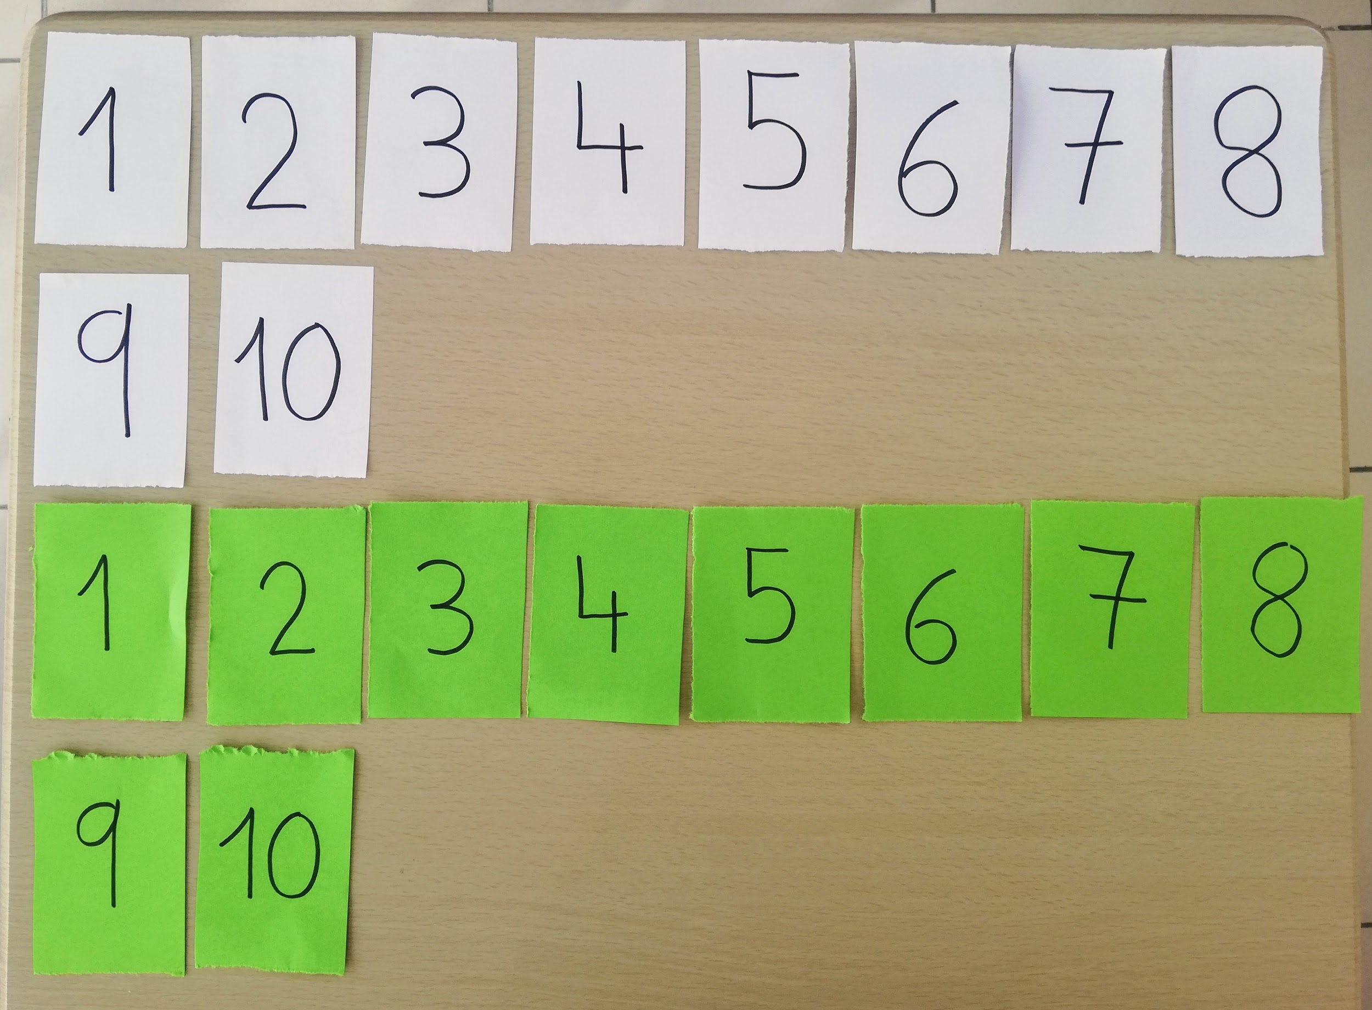 | LLENGUA: PARAULES LLARGUES I CURTES  RECORDA: ( POT COMPTAR SÍL.LABES). PER COMPTAR SÍL.LABES HO FEM AMB EL PUNY DE LA MÀ I AMB ELS DITS. PARAULES CURTES 1 i 2 SÍL.LABES, LLARGUES DE 3 EN ENDAVANT…!!!   | MATES:  Quantitat i grafia: aprofitant els números de la línia numèrica, en gots o bols ficar taps o colors amb el número que se li dona  Exemple:  :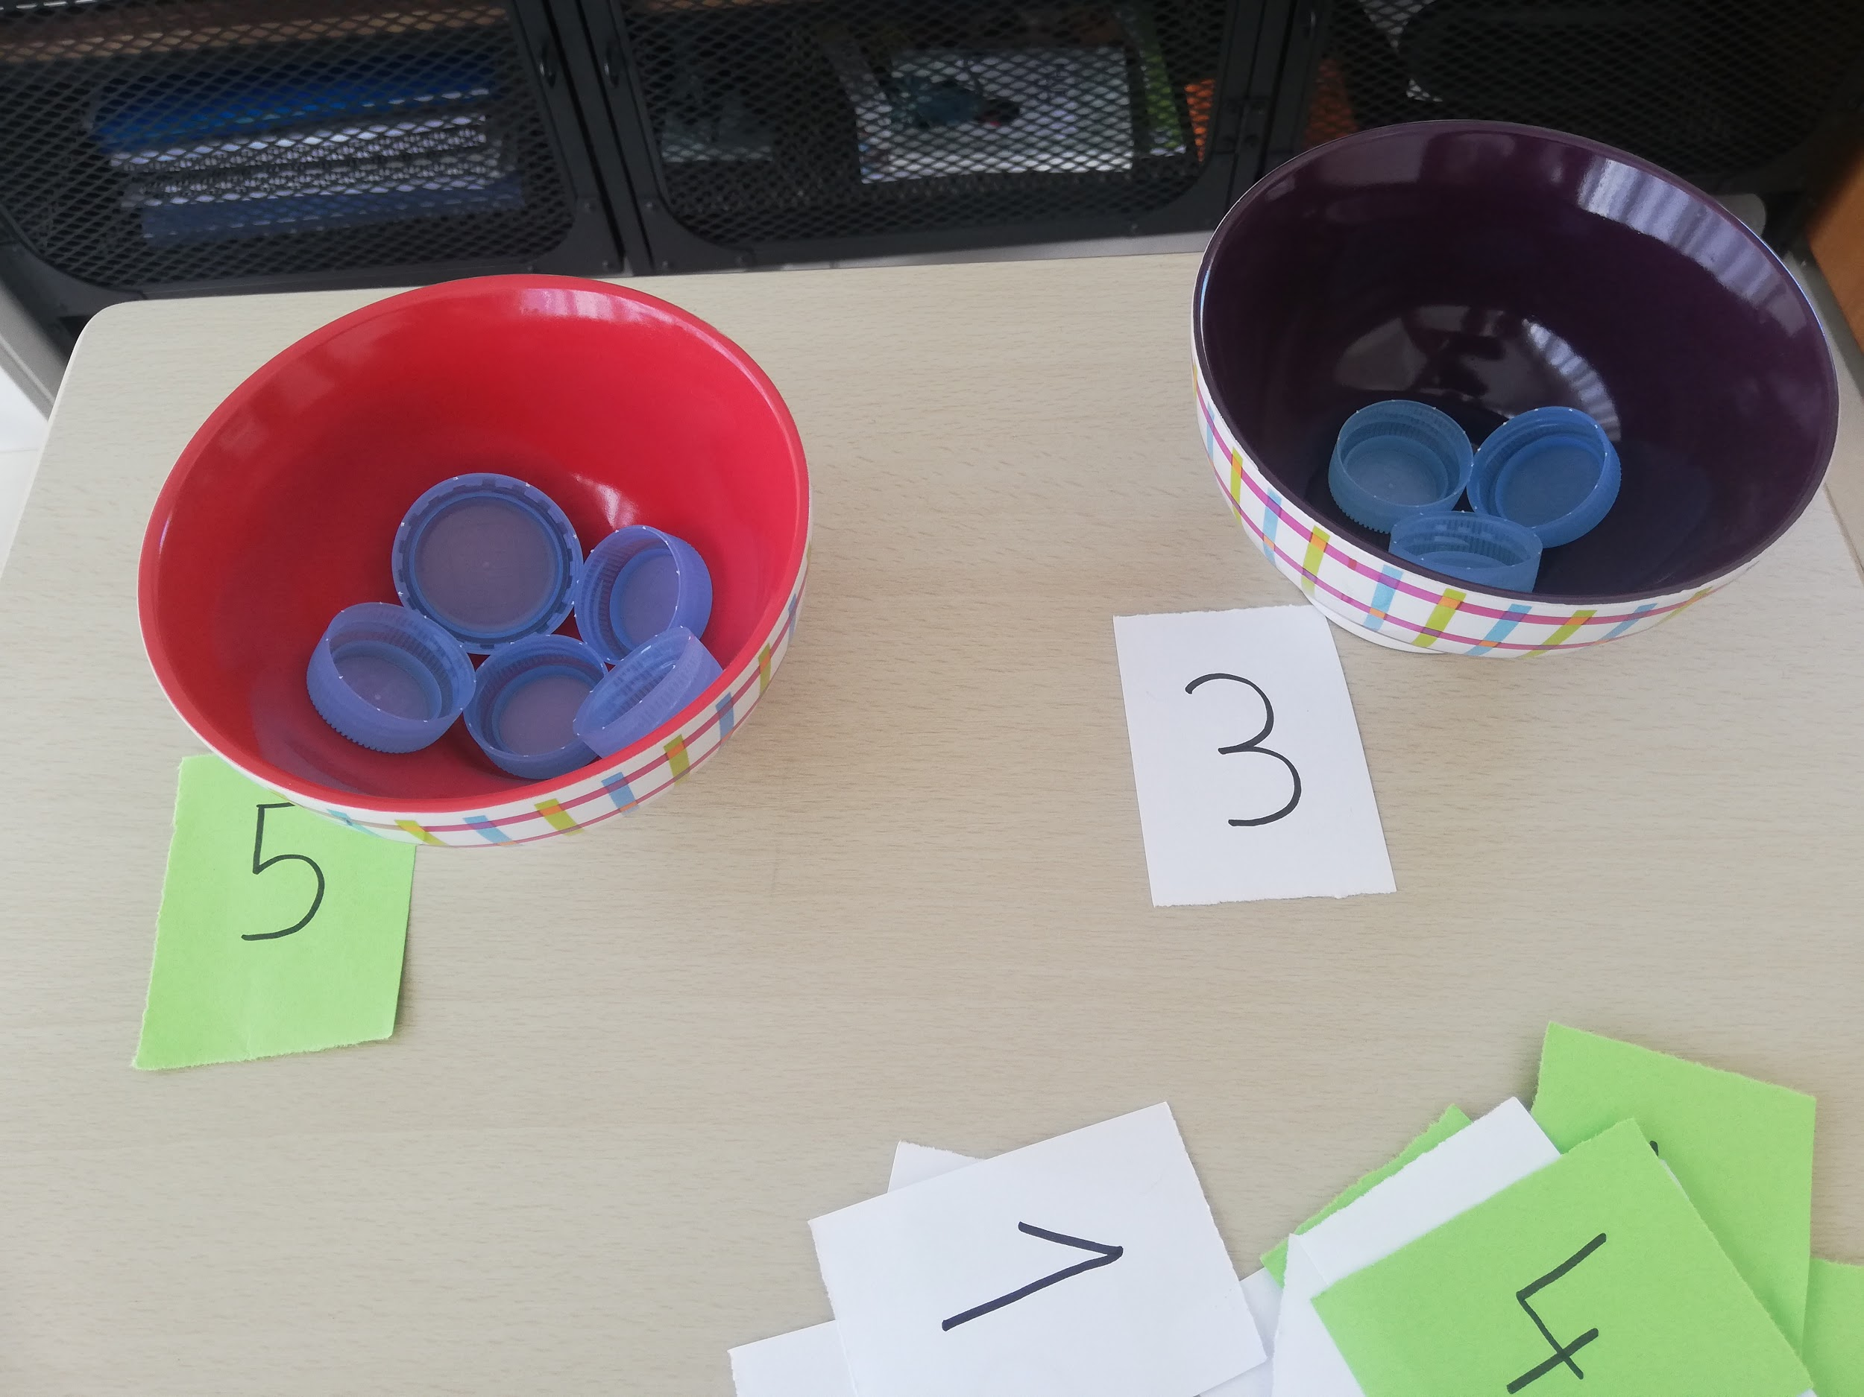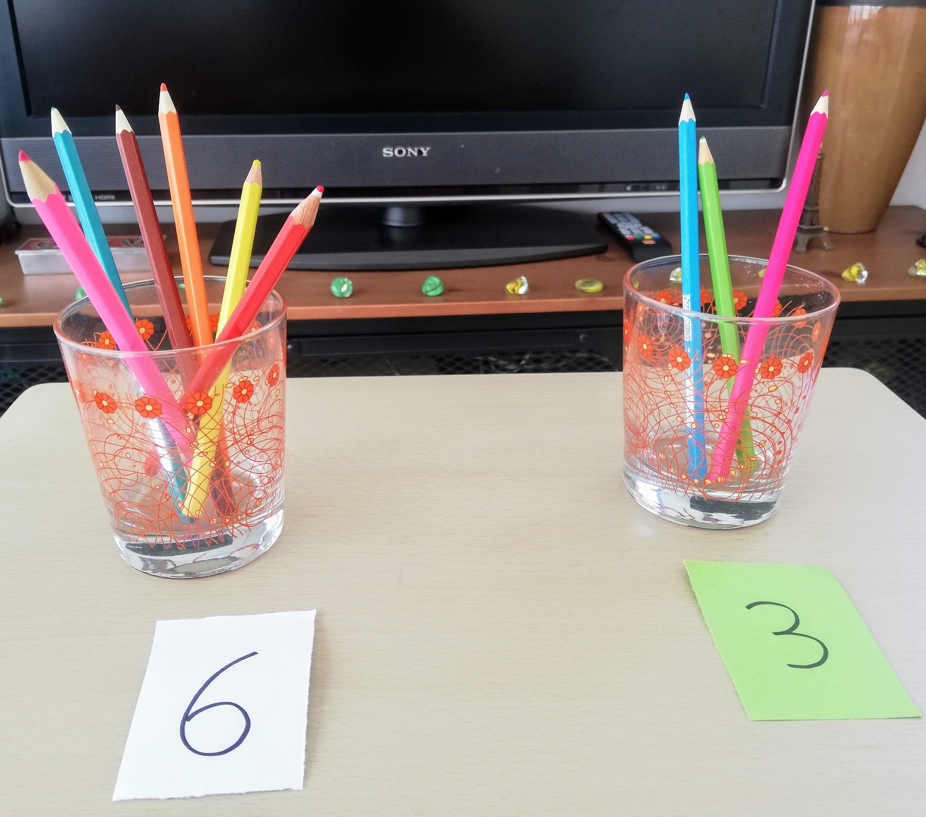 | LLENGUA: FEM UN DICTAT  ANELL, NIU, SAL, MALETA.  ____________  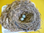___________  __________  ___________ | PROJECTE  GOSSOS (P4 A):  Quines feines fan els gossos? (orientacions: fan de policia, ajuden amb el ramat d´ovelles, vaques, fan de guia de persones cegues, vigilen la casa perquè no entrin a robar…)  ROBOT (P4 B): AMB EL TEU ROBOT INICIEM UN VIATGE FANTÀSTIC PER L’ESPAI. ENTREU AL YOUTUBE. 2 CANÇONS :  - EL CANÇONER DElL MIC: EL ROBOT  - SÓC UN ROBOT  https//www.youtube.com/watch?v=Fy6KdTY6j5E  https//www.youtube.com/watch?v=OH-D2H3wf-g
 | DINAR | DINAR | DINAR | DINAR | DINAR
ACTIVITAT TARDA | LLENGUA: fes un llistat de paraules de coses de casa: les joguines,menjar, vocabulari del teu conte preferit o vocabulari del Pinotxo. | PROJECTE:  GOSSOS (P4 A):  Què fan els gossos?  (orientacions: menjar, dormir, passegen, juguar, fan companyia, ajuden). Treballem accions i verbs.  ROBOT (P4 B): crear un robot amb material reciclat i t’ inventes un nom.  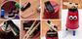  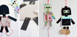 | LLENGUA:  AÏLLAR I PRONUNCIAR EL SO INICIAL D’UNA PARAULA  EXEMPLE: S : SAL ; F : FOCA; G : GOMA;D: DRAC, DRAP; P : POP, POMA , POT, POL... | MATES: Seriacions Amb taps i colors, fer seriacions. 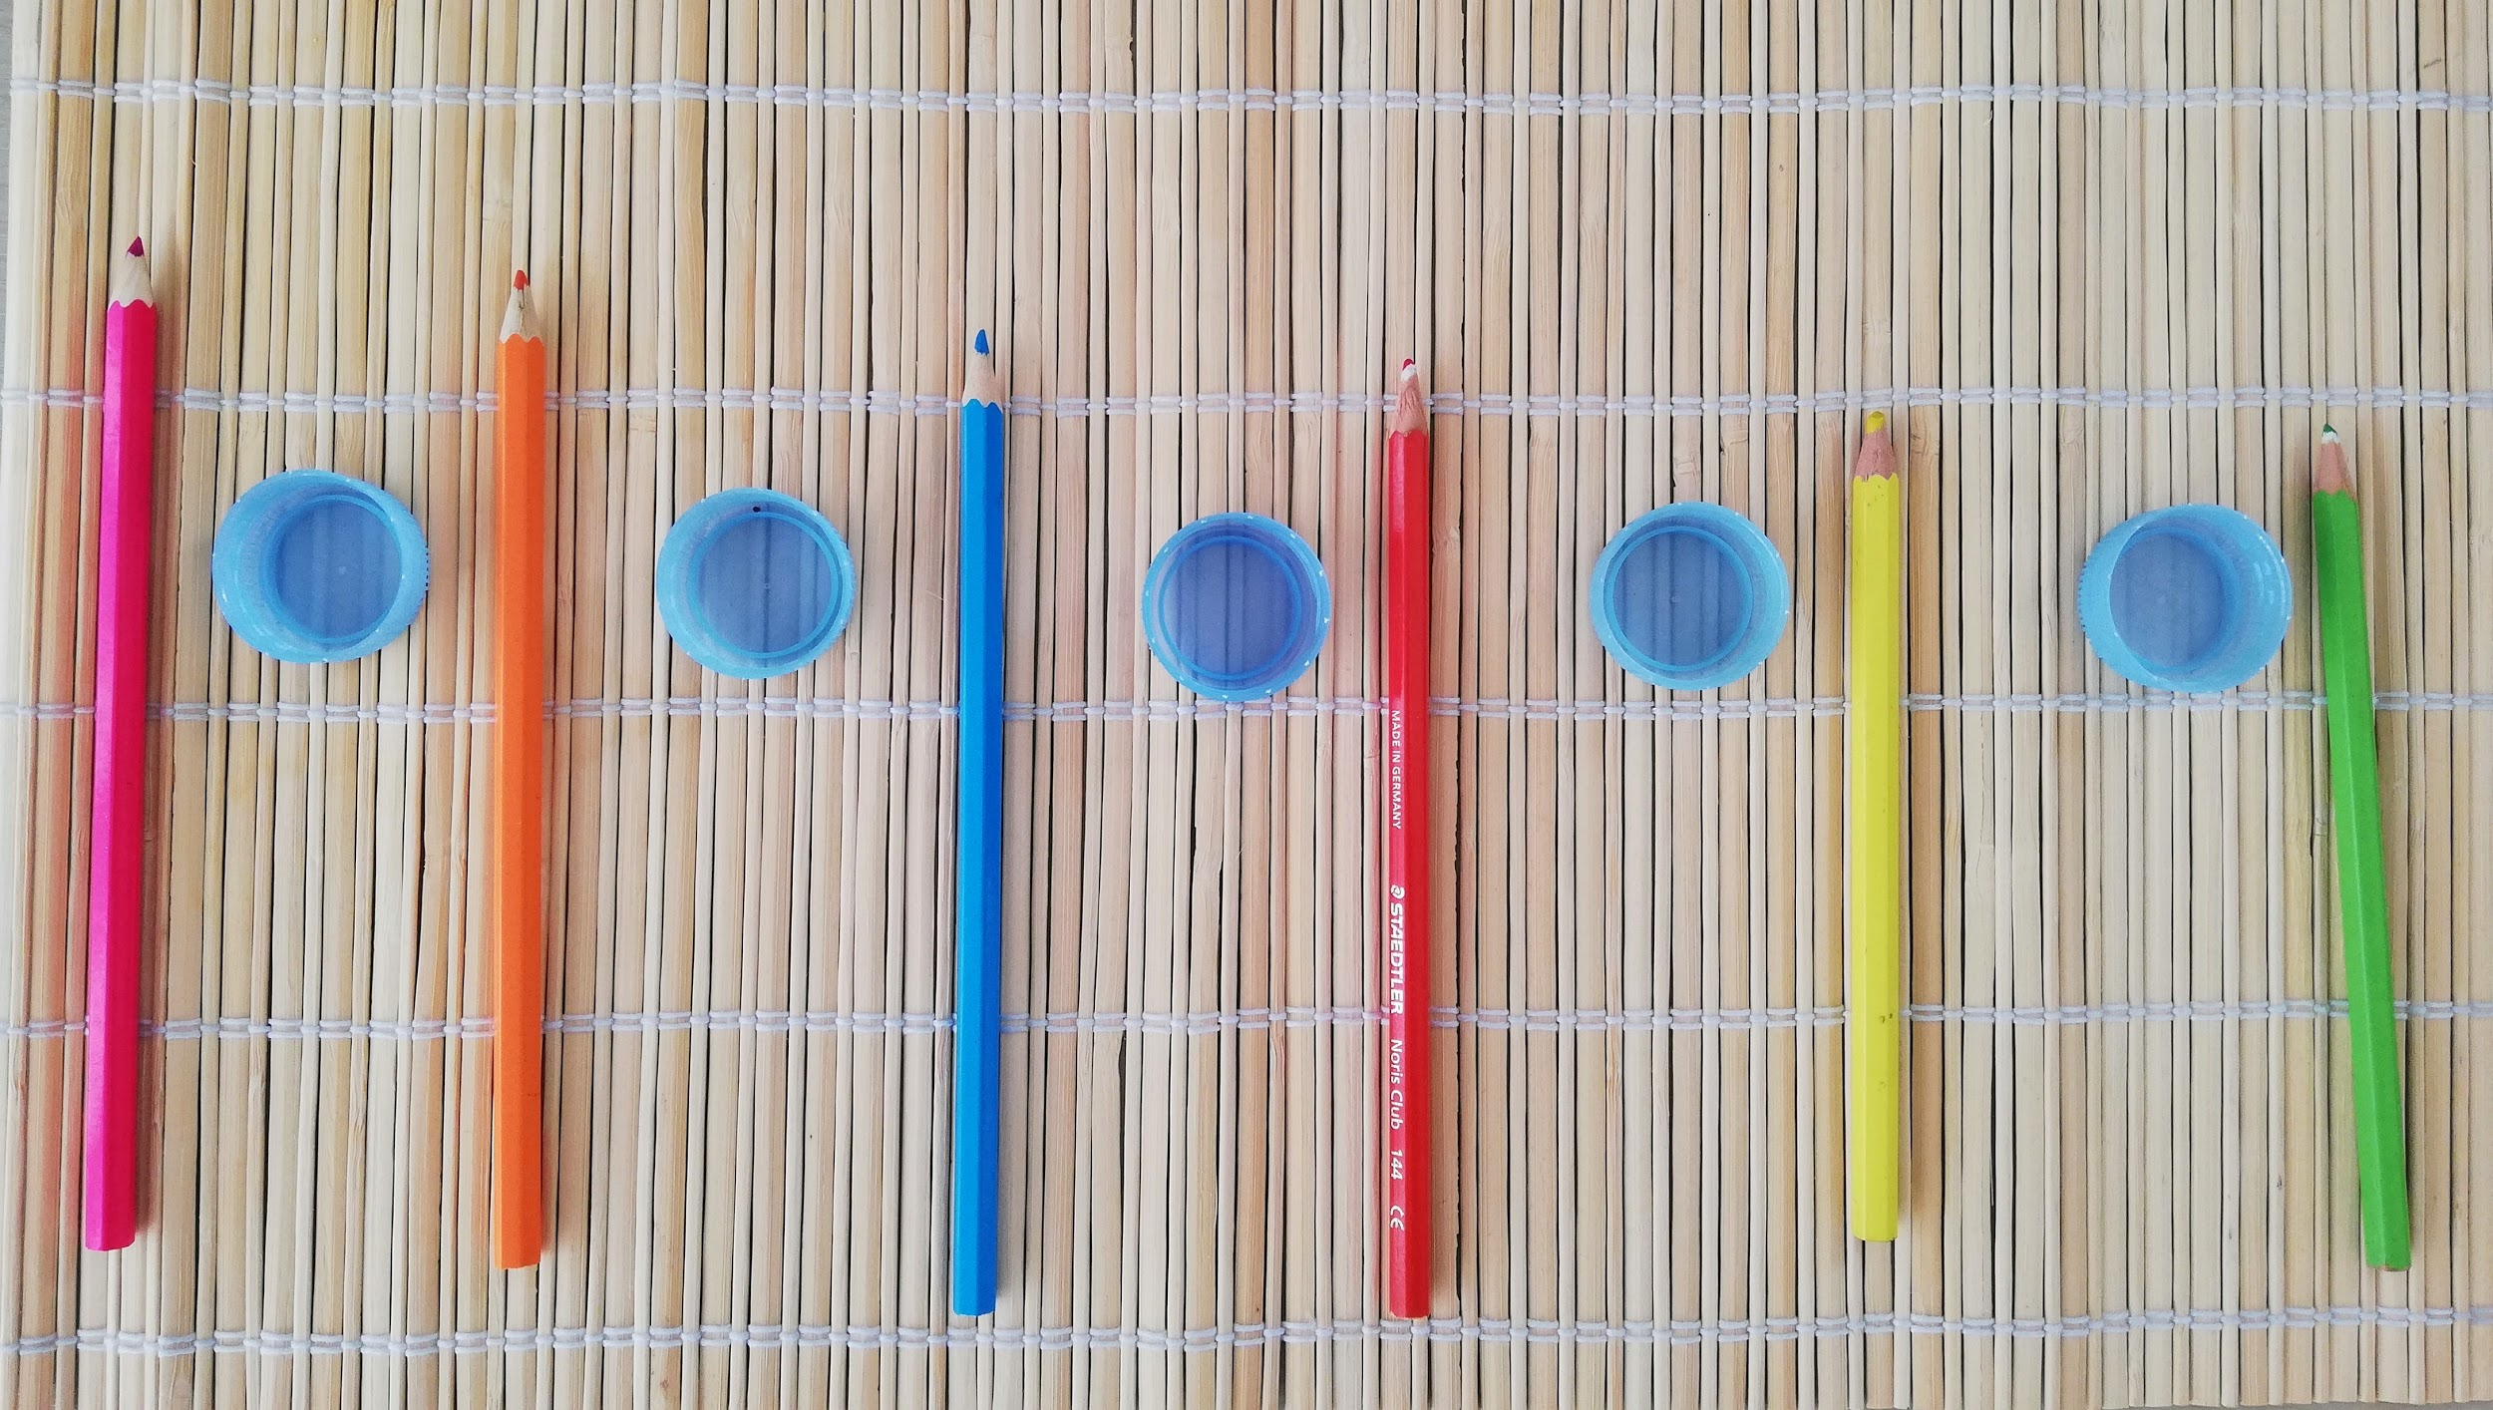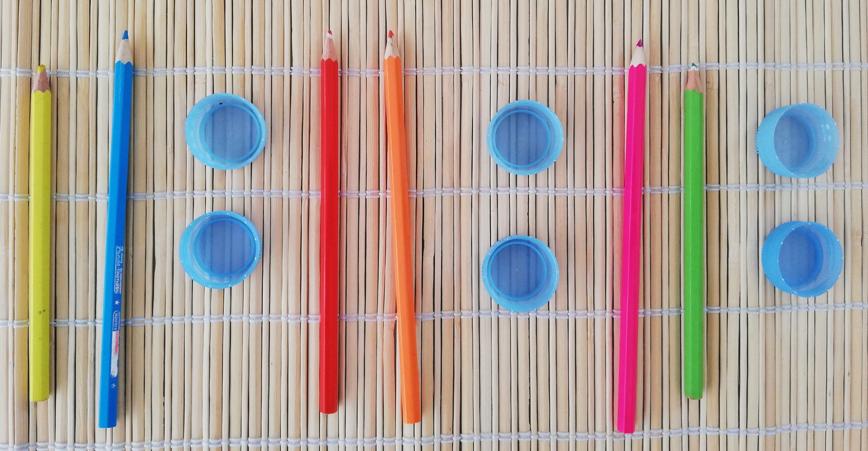 | MATES: conceptes Ple i buit. Amb gots plens d´aigua, suc, o llet, ordenar de més ple a menys, i al revés. Exemple:  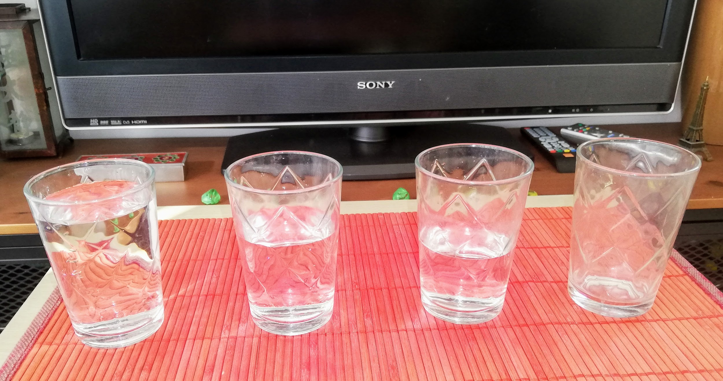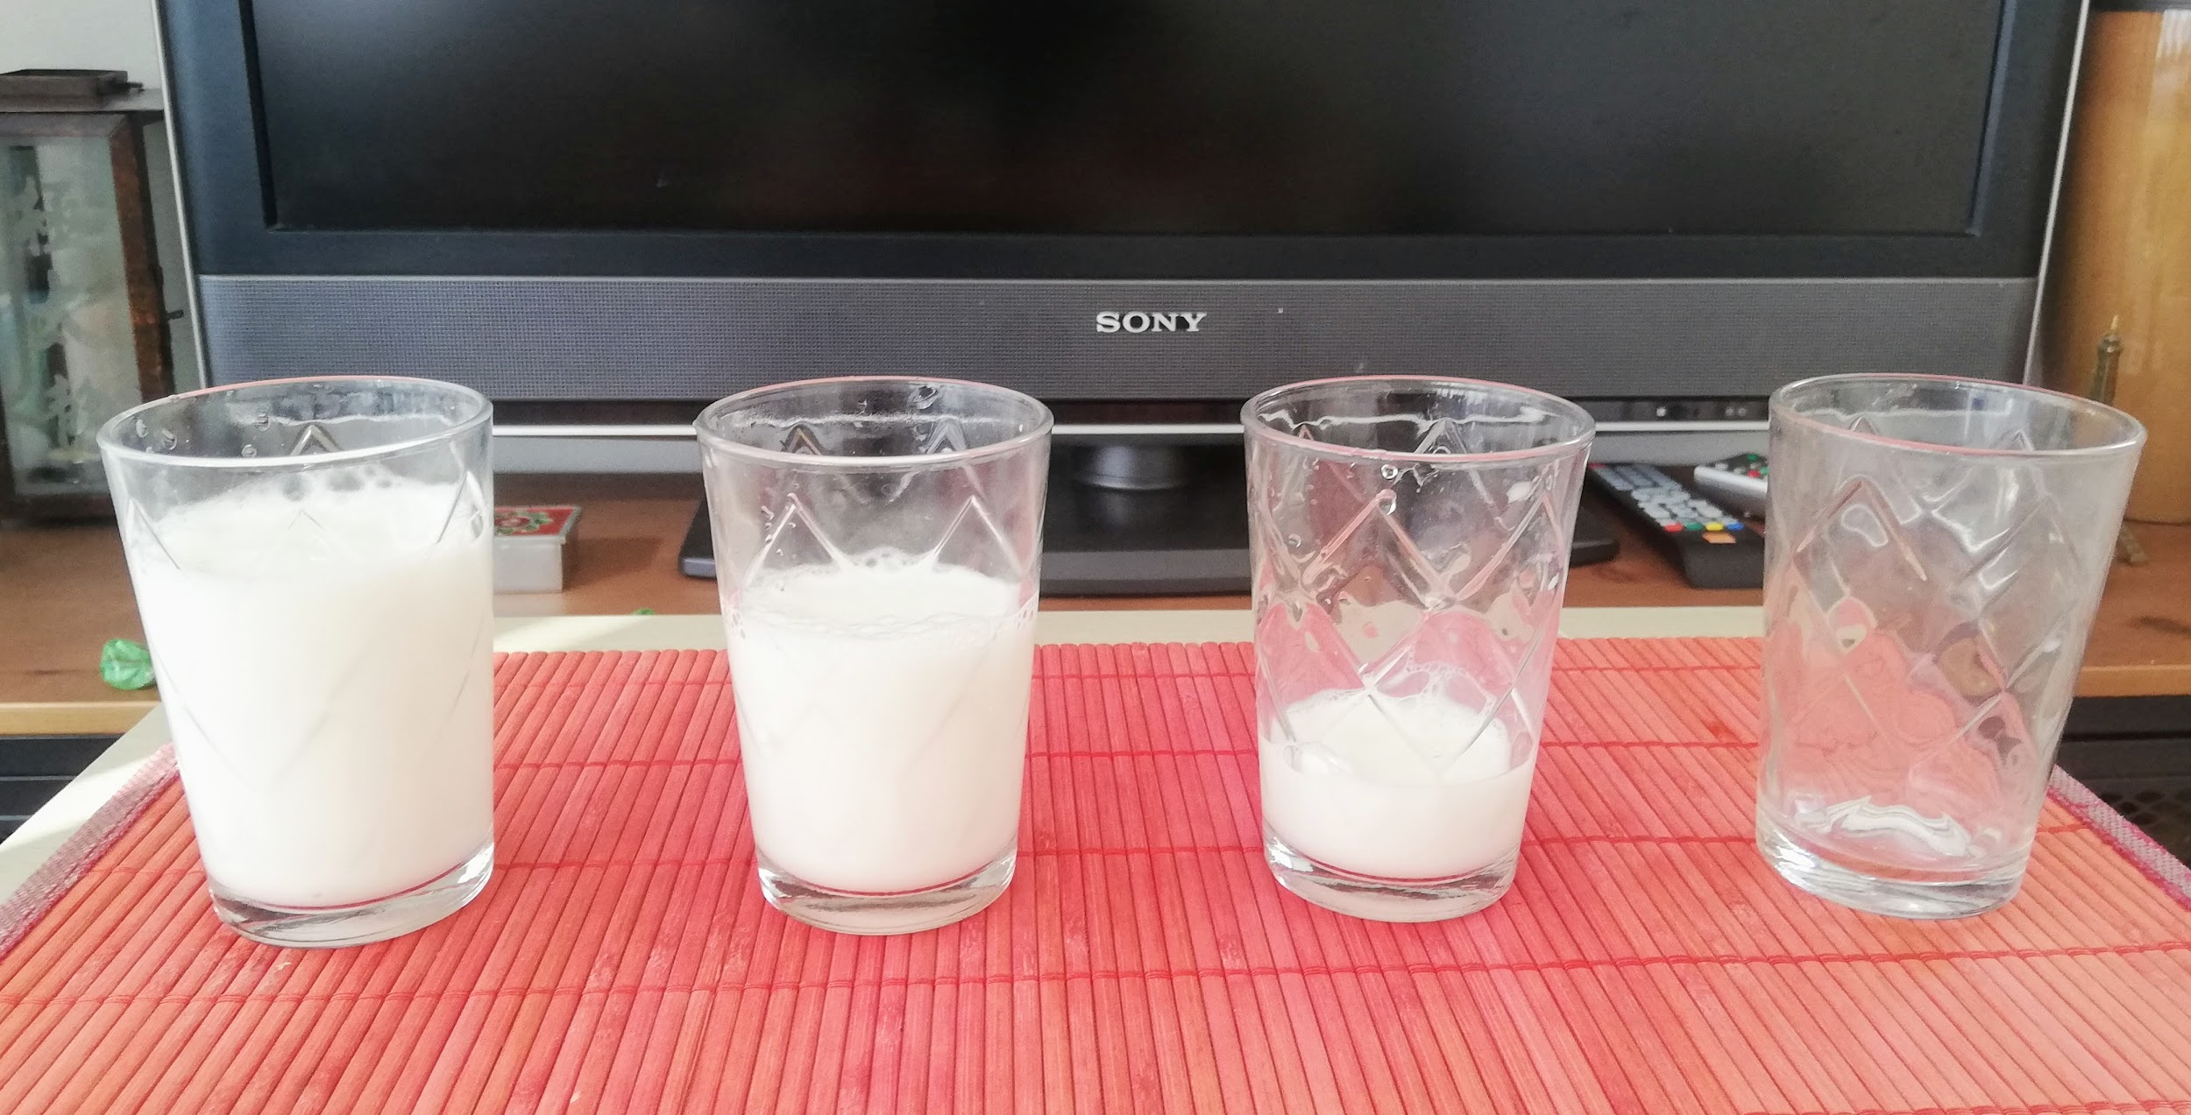

TREBALL DE L’AUTONOMIA: Els nens i les nenes de P4 A i B cada dia haurien de vestir-se i desvestir-se sols; es poden posar la bata, per practicar amb els botons (cordar i descordar-se). Esmorzar, dinar i sopar solets. Ajudar a feines senzilles de casa (parar i desparar taula, endreçar la seva habitació, les seves joguines).
Rutines P4 A i B:
Repassem els dies de la setmana amb aquesta cançó: https://www.youtube.com/watch?v=4atoVE3t-yo
Repassem quin dia fa amb aquesta cançó: https://www.youtube.com/watch?v=9T9LsTxYbcw
Aplicació de la setmana:
Repassem el grafisme dels nombres: https://play.google.com/store/apps/details?id=com.kindergarten.MathPreScool4

P5. ARQUERS/ERES

 | DILLUNS | DIMARTS | DIMECRES | DIJOUS | DIVENDRES
 | ESMORZAR | ESMORZAR | ESMORZAR | ESMORZAR | ESMORZAR
ACTIVITAT  MATÍ | -EDU365.CAT/INFANTIL/LLEGEIX I ESCRIU/ELS CONTES...  Aquí trobareu diferents activitats, jo per avui us proposo que escolteu ELS CONTES DEL TON I LA LAIA.  El podeu escoltar tantes vegades com vullgueu.  - Escriviu els personatges i feu-ne un dibuix ben maco. | -Ensenyeu-li 5, 6. 7..vàries imatges de revistes, diaris o simplement dibuixades per vosaltres, tant fa... i demaneu-li que les enganxi en un full (si és el cas).  Després que escrigui el que veu a la imatge.  Si és un dibuix que ho pinti ben bonic. | -Demaneu que escrigui el nom de 5, 6, 7 companys/es.  -Després que dibuixi un nen o una nena, segons vullgui i li posi nom  -S’ha de pintar, eh? que queda més xulo.  _____________________  -També podeu escoltar i cantar cançons en anglès...QUE US LES SABEU!!!!  https://www.youtube.com/watch?v=lNNMknj0PyE  https://www.youtube.com/watch?v=GzrjwOQpAl0  https://www.youtube.com/watch?v=WX8HmogNyCY | -Feu un dictat de números (1….10).  -Després conectar-se a la pàgina EDU365.CAT/INFANTIL/PLANETA ANIMADO/NÚMEROS.  - Recordem un dels contes que hem treballat a l’escola:  “Les set cabretes i el llop”. Mentres veieu i escolteu, podeu llegir el conte!!  https://www.youtube.com/watch?v=dYItSOwOuSI  Aquí trobareu el conte de les set cabretes amb les tres bessones:  https://www.youtube.com/watch?v=OFJhLiXte6Q | - Juguem a l’escola. Escoltem i cantem les cançons del “Bon dia”, la dels dies de la setmana…  Després podem jugar a passar llista, reconeixent els noms dels companys i companyes de la classe en lletra lligada o PAL (si li costa).  També podem escoltar música i cantar  EDU365.CAT/MÚSICA/CANÇONER.
 | DINAR | DINAR | DINAR | DINAR | DINAR
ACTIVITAT TARDA | -Estripeu, retalleu tires de paper de revistes, diaris...i decoreu-les amb pintura, ceres, retoladors...Després enganxeu les tires en un paper.  Segur que queda molt xuli!!! | -Dibuixeu-li una imatge grossa tipus pallasso, casa i reompliu la figura amb trossets o boletes de paper.  US LES ADJUNTO ABAIX.  -Gaudim del conte “Els músics de Bremen”  https://www.youtube.com/watch?v=gv-wPtwZRPk  Ara podem fer un dibuix, o fer teatre amb la familia reproduint el conte. | Explicar a casa qui és la Frida Khalo. Fer un dels seus quadres fent servir tot tipus de material, com a classe, plastilina, escurapipes, pintura, cartolines.  Qualsevol material és vàlid.  US ADJUNTO LES OBRES QUE HEM FET. | Pintar rotllos de paper com si fossin insectes (papallones, abelles).  Recordeu que n’hem fet a classe?.  Ho podem fer amb retoladors, pintura, colors…  Les ales es poden fer amb fulls blancs o de color, com els tinguem.  Segur que quedaran ben bonics i quan acabem les podem penjar per casa. | Escoltar qualsevol cançó de “El Pot Petit”, per exemple “El lleó vergonyós”, i gaudir molt, ballar i riure https://www.youtube.com/watch?v=lYriMzzMsUw&list=PLvamd4GOXLP0rPMFIazi4DdM_kamqzDvG

Però un aspecte fonamental que SEMPRE s’ha de treball és L’AUTONOMIA:

- Vestir-se i desvestir-se sols.
- Esmorzar, dinar, berenar i sopar sols.
- Recollir les seves joguines. AIXÒ ÉS MOLT IMPORTANT
- Ajudar amb les tasques de la casa (estendre i plegar la roba, parar taula…)

CANÇONS DE LES RUTINES:
- Bon dia, de la Damaris Gelabert: https://www.youtube.com/watch?v=BF7w-xJUlwM
- Els dies de la setmana, de la Damaris: https://www.youtube.com/watch?v=4atoVE3t-yo

